Ditmaal een gedicht van een Romeinse dichter van elegieën. In de moderne tijd zijn dit klaagzangen, in de tijd van onze dichter (Propertius, circa 47-15 v.Chr.) waren het korte gedichten.
Vaak, zo ook in dit geval, betreft het liefdesgedichten.
De gedichten van Propertiius gelden als moeilijk toegankelijk ook vanwege de vele geleerde mythologische toespelingen.
In het kort gezegd beschrijft Propertius de grillen van zijn liefdesleven. Zijn liefde betreft de (hier niet genoemde) Cynthia wier naam in veel van zijn gedichten voorkomt.
Vanwege de ingewikkeldheid van de tekst geef ik hieronder een regelsgewijze toelichting, na de Latijnse tekst een redelijk letterlijke vertaling.
Bij voorbaat excuus voor de vele informatie, mij leverde het een teruggang naar mijn gymnasiumtijd op.
De tekst is uit de uitgave van Hosius(1911).

1
De dichter dacht rust te krijgen maar

2
De liefde laat hem niet met rust

3
Met zo’n schoonheid ga je voor de bijl

4
Zodoende begrijpt hij ook de ontrouw van Jupiter

5
De dichter beschrijft haar schoonheid

6
En vergelijkt haar met een godin

7
O.a.met Pallas Athene bij haar altaar

8
Die de haren draagt van de mythische Gorgonen

9/10
Met Isomache uit de stam der Lapithen geroofd door de Centauren

11/ 12
Met Brimo etc. zie deze Engelstalige link

13

De herder is Paris die aan de oorsprong van de Trojaanse oorlog stond

14

De berg Ida op Kreta wordt in de vorige link genoemd

15/ 16

De Sybille van Cumae speelt een rol in de oude mythologie maar daarna ook in het christendom.

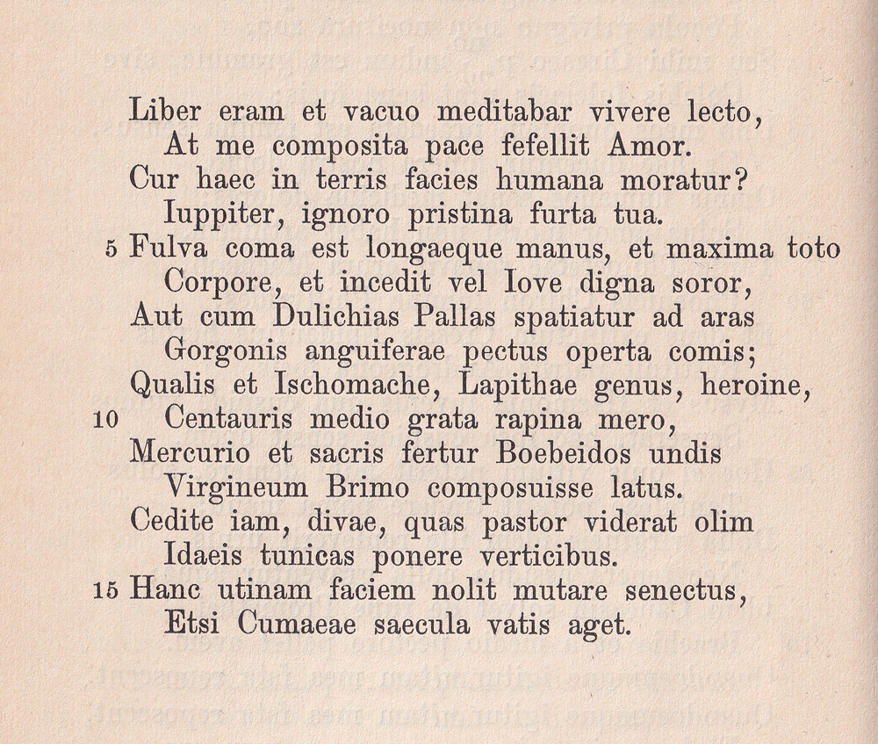

1 Vrij was ik en ik dacht alleen in bed te zullen liggen,
Maar de Liefde bedroog mij met geveinsde vrede.
Waarom verblijft zo’n menselijk gezicht op aarde?
Jupiter ik vergee je vroegere misstappen.
5 Heur haar is blond, haar handen fijn, en perfect
Haar hele lichaam en zij loopt, een zuster van Jupiter waardig,
Of zoals Pallas schrijdt naar de altaren van Dulichia,
Haar borst bedekt met het haar van de slangdragende Gorgo.
Zij is als Isomache, heldin van de stam der Lapithen
10 Geroofde schat door de Centauren onder invloed van wijn,
Of als Brimo die haar maagdelijk lichaam vlijde
Aan de zijde van Mercurius bij de heilige baren van Boebeis.
Wijkt nu, godinnen, die vroeger de herder zag
Toen zij hun kleding legden op de toppen van Ida.
15 Moge dat gezicht nooit veranderen door ouderdom,
Ook al bereikt zij de leeftijd van de profetes van Cuma.

In tegenstelling tot de lange epische gedichten.
De vele escapades van Jupiter/ Zeus zijn kort hier beschreven.

